

POLÍTICA DE GESTÃO DE CONFLITOS DE INTERESSES

Baseamos a nossa atuação na
confiança e na transparência.
Ser Caetano.
Um lugar para trabalhar, crescer e viver.
Introdução
Todas as empresas estão expostas a riscos de conflitos de interesses. Identificar e resolver essas situações é essencial para o bom funcionamento das organizações, contribuindo para reforçar a confiança e promover uma cultura de transparência e integridade.
A ocorrência de qualquer tipo de conflito de interesses pode comprometer a imparcialidade e independência das ações realizadas pela gestão ou por qualquer trabalhador. Por isso, é uma prioridade para a Salvador Caetano Auto atuar de acordo com o quadro legal aplicável, incorporando também as melhores práticas internacionais sobre esta temática.
A política de prevenção de conflitos de interesses deve ser vista como uma forma de promover uma cultura ética, integrada no sistema de Compliance adotado pela Salvador Caetano Auto, e reconhecida como uma missão partilhada por todos os trabalhadores.
Objeto
A Política de Gestão de Conflitos de Interesses tem por objetivo identificar e estabelecer procedimentos eficazes na prevenção de conflitos de interesses a que os colaboradores possam estar sujeitos. Quando a prevenção não for possível, os conflitos devem ser reportados e tratados de forma ética, transparente e responsável.
Âmbito
Esta Política é aplicável a todos os colaboradores de todas as empresas que fazem parte do universo Salvador Caetano Auto, SGPS, SA independentemente do tipo de vínculo laboral ou prestação de serviços e membros dos órgãos sociais, doravante denominados "Colaboradores".
Pretende-se que esta Política seja um ponto chave de segurança e confiança na Empresa, permitindo que todos os colaboradores demonstrem os mais altos padrões de competência profissional, ética e transparência.
Conflitos de Interesses
Considera-se conflito de interesses qualquer situação em que o colaborador tenha um interesse pessoal ou privado em determinada matéria, que possa influenciar, ou aparentar influenciar, o desempenho imparcial e objetivo das suas funções. Por interesse pessoal ou privado entende-se qualquer potencial vantagem para o próprio ou para a pessoa ou entidade na esfera do seu relacionamento pessoal, como familiar, namorado/a ou amigo/a.
Regras
- Os colaboradores devem reconhecer as situações de conflitos de interesses (reais ou potenciais), prevenir ou evitar a criação de tais situações e reportá-las, com vista ao seu adequado tratamento, de forma a mitigar os riscos que delas possam advir para o grupo Salvador Caetano Auto.
- Sempre que um colaborador identifique uma situação, atual ou potencial, que possa resultar num conflito de interesses no âmbito das suas funções, deve abster-se de qualquer intervenção, bem como de lidar com quaisquer questões relacionadas com a mesma, reportando de imediato a situação ao responsável hierárquico. O responsável hierárquico deverá remeter o assunto à Comissão de Ética e de Compliance para esclarecimento de quaisquer dúvidas
- Sempre que existam dúvidas sobre se determinada situação se enquadra, ou não, numa situação de conflito de interesses, os colaboradores devem consultar o responsável hierárquico, o qual deve auxiliar no tratamento da situação. O responsável hierárquico deverá remeter o assunto à Comissão de Ética e de Compliance para esclarecimento de quaisquer dúvidas.
- Os colaboradores devem sempre agir de boa-fé, prevenindo assim possíveis situações de conflitos de interesses.
- Ao lidar com situações de conflitos de interesses, os colaboradores estão obrigados a cumprir com as normas legais e regulamentares aplicáveis, devendo todas as decisões e ações ser adotadas no melhor interesse do grupo Salvador Caetano Auto.
- Os colaboradores estão impedidos de aproveitar oportunidades de negócio do grupo Salvador Caetano Auto em benefício próprio ou de pessoas ou entidades consigo relacionadas.
- Com o objetivo de garantir a imparcialidade, integridade e transparência na gestão de pessoas, é desaconselhado que colaboradores que mantenham entre si uma relação familiar, conjugal, de união de facto ou de namoro exerçam funções em que exista uma relação de dependência hierárquica direta ou indireta.
- Consideram-se relações de dependência hierárquica aquelas em que um colaborador tenha autoridade ou influência sobre decisões relativas à contratação, avaliação de desempenho, atribuição de funções, progressão na carreira, remuneração ou qualquer outro aspeto que possa afetar o percurso profissional do outro.
- Sempre que se verifique ou se venha a verificar uma situação que configure este tipo de relação, os colaboradores envolvidos devem comunicar de imediato ao responsável hierárquico, abstendo-se de qualquer atuação que possa configurar conflito de interesses. O responsável hierárquico deverá remeter o assunto à Comissão de Ética e de Compliance para esclarecimento de quaisquer dúvidas. A empresa reserva-se o direito de proceder à reorganização funcional necessária para mitigar o risco identificado.
- É esperado que os colaboradores cumpram com todos os requisitos necessários ao exercício das suas funções e que não estejam envolvidos, direta ou indiretamente, em qualquer tipo de atividade que possa interferir com a sua atuação profissional junto do grupo Salvador Caetano Auto.
- Os colaboradores devem abster-se de apreciar ou intervir nos processos de recrutamento em que participem pessoas com as quais mantêm uma relação familiar, conjugal, de união de facto ou de namoro, por forma a garantir a imparcialidade e transparência dos procedimentos.
- Os colaboradores, mesmo após a cessação de funções, obrigam-se a manter sigilo e garantir a confidencialidade, não divulgando quaisquer informações a que tenham tido acesso no âmbito do exercício de funções, nem utilizar as mesmas em benefício próprio ou de terceiros.

Reportar Conflitos de Interesses
Quaisquer situações geradoras de conflitos de interesses, quer atuais ou potenciais, quer prévia ou posteriormente verificadas, devem ser de imediato reportadas pelos colaboradores que lhe estejam associados ao seu responsável hierárquico, o qual deverá reportar à Comissão de ética Compliance.
No caso de alteração à informação reportada ou uma nova situação de conflito de interesses, essa alteração deverá ser imediatamente comunicada após a ocorrência do fato gerador do conflito de interesses.
Qualquer colaborador pode ainda comunicar a existência de um conflito de interesses que seja do seu conhecimento através do canal de denúncias disponível no website da Salvador Caetano Auto, no link https://gsc.wemake.pt/reporting-channel/d4d5c ou nos canais de denúncia de cada sociedade, se existirem.
Nos termos da lei, encontra-se garantida a exaustividade, integridade e conservação das denúncias, a confidencialidade da identidade ou o anonimato dos denunciantes e a confidencialidade de terceiros mencionados na denúncia, sendo impedido o acesso a pessoas não autorizadas. No tratamento dos dados pessoais recolhidos através do canal de denúncias, será observado o disposto no regulamento geral de proteção de dados.
Não obstante o cumprimento da presente Política ser da responsabilidade de todos os colaboradores da Empresa, todas as ações posteriores à comunicação da existência de uma eventual situação de conflito de interesses por parte dos colaboradores são geridas pela Comissão de Ética e de Compliance.
Registo de Conflitos de Interesses
Não obstante o cumprimento da presente Política ser da responsabilidade de todos os colaboradores da Empresa, todas as ações posteriores à comunicação da existência de uma eventual situação de conflito de interesses por parte dos colaboradores são geridas pela Comissão de Ética e de Compliance.
Compete à Comissão de Ética e de Compliance a manutenção e atualização regular de um registo de todas as situações de conflitos de interesses identificadas, assim como das deliberações conduzidas e medidas de mitigação adotadas.
Proteção de Dados Pessoais
Ao tratamento de dados pessoais a que haja lugar, para aplicação da presente Política, aplicar-se-ão os princípios constantes da Política de Privacidade aplicável na empresa em causa.
Incumprimento
O incumprimento das orientações fixadas na presente Política implica responsabilidade disciplinar ou outra aplicável, nos termos da lei.
Controlo de Revisões
A Comissão de Ética e de Compliance assegura que a presente Política é atualizada sempre que necessário, em face da avaliação da sua eficácia, sendo periodicamente sujeita a verificação da sua adequabilidade, em prazo não superior a 2 anos.
Disposições Finais e Transitórias
Eventuais dúvidas quanto à interpretação e aplicação da presente Política devem ser remetidas à Comissão de Ética e de Compliance.
Qualquer exceção à presente Política deve ser previamente validada pela Comissão de Ética e de Compliance, devendo o respetivo pedido ficar registado em suporte documental.
Divulgação
A presente política será divulgada internamente pelos colaboradores, pelos meios disponíveis e, externamente, publicada no website da sociedade.

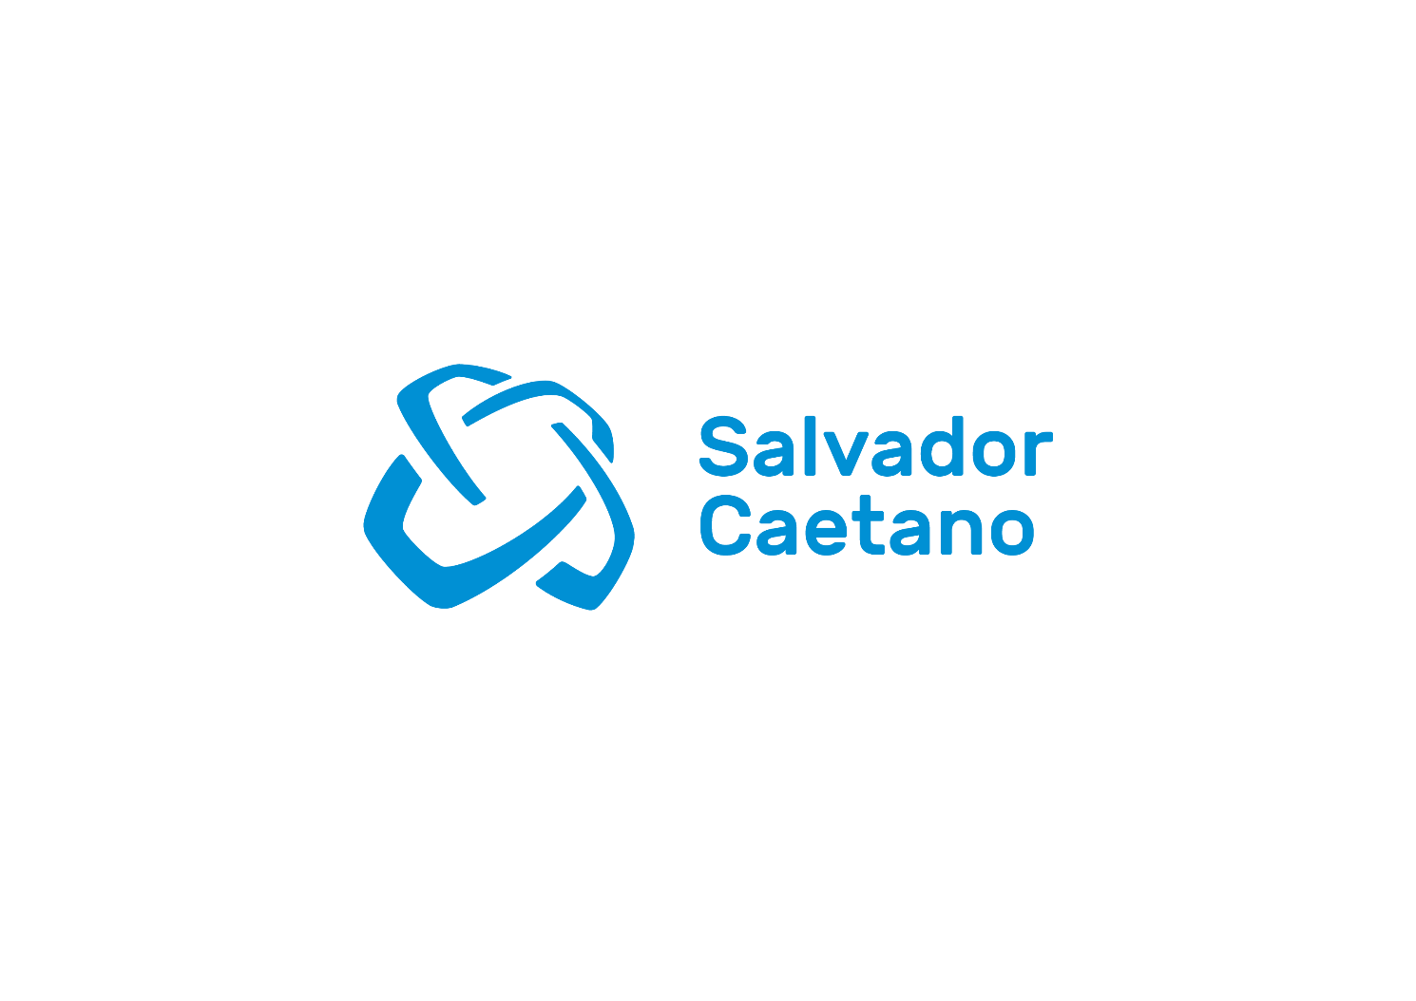
O presente documento foi aprovado pelo Conselho de Administração da Salvador Caetano a 30 de outubro de 2025 e é extensível a todas as suas Entidades participadas, direta ou indiretamente.
Este documento não deve ser alterado, nem partilhado, sem o respetivo consentimento da Salvador Caetano.
​
Ficha Técnica​
Edição: Direção Jurídica

